**Đề kiểm tra cuối kỳ II . Môn Toán 6 ( thời gian 90 phút )**

**ĐỀ BÀI**

**Câu 1: *(1,5 điểm)* _VD_Tìm x, biết:**

1. 
2. 

**Câu 2: *(1,5 điểm)* _TH _ Tính hợp lý( nếu có thể)**.

1. 
2. 

**Câu 3: *(1 điểm)* _TH_**

1. Làm tròn số sau đến hàng phần trăm: 
2. Ước lượng kết quả các phép tính sau:

**Câu 4: *(2,5 điểm)* _VD_**. Lớp 6A có  học sinh. Tổng kết cuối năm, xếp loại học lực của lớp 6A gồm 4 loại: giỏi, khá, trung bình và yếu. Số học sinh giỏi bằng  số học sinh cả lớp. Số học sinh khá bằng  số học sinh còn lại. Số học sinh khá lại bằng  số học sinh trung bình. Còn lại là học sinh yếu.

1. Tính số học sinh giỏi, khá, trung bình và yếu của lớp 6A?
2. Tính tỉ số phần trăm của học sinh yếu so với học sinh khá?

**Câu 5 (1,25 điểm) – NB-** Nhìn hình vẽ, đọc số đo của các góc 

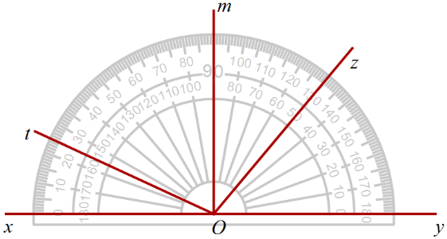

**Câu 6 (1,25 điểm )** **– NB, TH**- Vẽ đoạn thẳng .  là điểm nằm giữa  và , .  là trung điểm của . Tính .

**Câu 7: (1 điểm) _VD,VDC_**  Bạn Mai gieo con xúc xắc  lần và được kết quả như sau :

|  |  |  |  |  |  |  |
| --- | --- | --- | --- | --- | --- | --- |
| Mặt | 1 chấm | 2 chấm | 3 chấm | 4 chấm | 5 chấm | 6 chấm |
| Số lần xuất hiện |  |  |  |  |  |  |

Tính xác suất thực nghiệm của mỗi sự kiện:

1. Xuất hiện mặt có số chấm nhỏ hơn .
2. Xuất hiện mặt có số chấm lớn hơn 3.

**------ (Hết đề) ------**

**ĐÁP ÁN**

**Hướng dẫn giải chi tiết**

|  |  |  |  |
| --- | --- | --- | --- |
| **Câu** | | **Nội dung đáp án** | **Thang điểm** |
| **1** | **a** |  | 0,75 |
| **b** | b) | 0,75 |
| **2** | **a** |  | 0,75 |
| **b** |  | 0,75 |
| **3** | **a** |  | 0,5 |
| **b** |  | 0,5 |
| **4** | **a** | 1. Số học sinh giỏi là:  (học sinh)   Số học sinh khá là:  (học sinh)  Số học sinh trung bình là:  (học sinh)  Số học sinh yếu là:  (học sinh) | 0,5  0,5  0,5  0,5 |
| **b** | Tỉ số phần trăm của học sinh yếu so với học sinh khá là: | 0,5 |
| **5** | |  | 0,25  0,25  0,25  0,25  0,25 |
| **6** | |  | 0,25  0,5 |
| Vì  là trung điểm của  nên  Vậy  (cm) | 0,5 |
| **7** | **a** | Số lần xuất hiện mặt có số chấm nhỏ hơn :  Xác suất thực nghiệm xuất hiện mặt có số chấm nhỏ hơn 3 : | 0,5 |
| **b** | Số lần xuất hiện mặt có số chấm lớn hơn  :  Xác suất thực nghiệm xuất hiện mặt có số chấm lớn hơn 3 : | 0,5 |

--------- HẾT --------

**https://www.vnteach.com**